20181015 그래픽스

삼각형이 너무 길쭉하고 길면 aliasing 문제로 계단현상이 생기기 쉽다. 따라서 가급적이면 정삼각형에 가까운 삼각형을 쓰는 것이 좋다고 한다. 즉, 가장 작은 각의 크기를 maximize시키는 것이 좋다.

삼각형 내부 color shading의 경우 default로는 smooth shading이 적용된다. 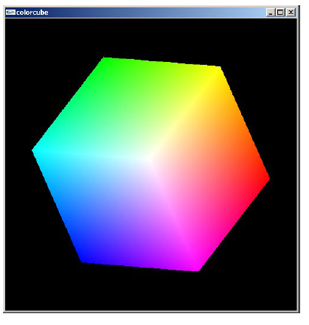

이런 느낌으로 color가 interpolation되어 스무스하게 되지만 flat shading을 사용한다면 그냥 vertex의 ordering에 따라 삼각형 내부를 정확하게 한 개의 vertex 색으로 채워버린다.